МБОУ ДОД Шарагский Дом детского творчества

«Мы этой памяти верны»
Номинация: туристический маршрут

Кузнецов Дмитрий Николаевич
Объединение «Туристическое»
Телефон: 89047802747
Email: dmitrij_k2000@mail.ru
Руководитель: Шишмакова Зинаида Алексеевна
Педагог дополнительного образования
Шарангский ДДТ

р.п. Шаранга
2015 г.
Обоснование актуальности темы:
В этом 2015 году исполняется 70лет со дня Победы в Великой Отечественной войне. Мы задаем себе вопрос, а что мы знаем про то военное, легендарное героическое время? Про тех людей, которые жили, воевали, боролись, трудились в те далёкие 40-ые годы. А как отразилась это война на наш Нижегородский край и родной посёлок Шаранга?
Поэтому нам захотелось узнать о нашей малой родине, рассказать и показать другим людям.
Цель:
-сбор и систематизация материалов о деятельности Шарангского района в годы Великой Отечественной войны, поддержание чувства гордости за свою малую Родину. Укрепление духовной связи между поколениями.
Задачи:
- Собрать информацию об участниках и героях Великой Отечественной войны Шарангского района.
- Посещение улиц и памятников расположенных на территории поселка.
- Найти и изучить литературу по теме исследования.
Объект исследования:
- п. Шаранга и его окрестности.
Предмет исследования:
- достопримечательности и памятные места посёлка.
Методы исследования:
- анализ материала, печатные издания, статьи, альбомы, документы, литература о родном поселке и районе в годы ВОВ.
- анализ полученных результатов, интервью с библиотекарями и экскурсоводами.
Гипотеза: Я предполагаю, что в нашем посёлке есть много достопримечательных мест, связанных с событиями ВОВ, интересных людей: ветераны и участники, труженики тыла, дети войны, блокадные дети.
Шарангский район занимает северо-восточную часть Нижегородского Заволжья, расположен на стыке Нижегородской, Кировской областей и Республики Марий Эл. Районный центр Шаранга находится в 278 км от Нижнего Новгорода, в 75 км от железнодорожной станции Урень, в 46 км от федеральной автомобильной трассы Москва-Киров и в 150 км от паромной переправы Коротни – Козьмодемьянск на Волге. Располагается поселок на реке Шаранге (левый приток Усты), занимает площадь 1091 га.
Описание маршрута
Наш туристический маршрут проходит по улицам поселка Шаранга.
Данный маршрут разработан на 1 день с общей протяженностью 5,3 км. Предусмотрен для детей с 10-ти лет, имеющих туристскую подготовку, прошедших инструктаж по ПДД и предстартовую проверку. Каждой команде или участникам на старте выдаётся карта с внесённой ниткой маршрута, который проходит по улицам п.Шаранги. Команде необходимо при помощи карты пройти маршрут в заданном направлении, на котором отмечены контрольные пункты, выполнить задания (найти ответы на вопросы или выполнить туристические задания: измерить расстояние, высоту, определить азимут). При продвижении по маршруту необходимо сопровождение педагога.
Нитка маршрута
От памятника А.Г.Мягчилову, на аллею Славы, к памятнику погибшим воинам, по ул. Советской, на ул. Победы, на перекресток улиц Мягчилова и Советской, по ул. Мягчилова, ул. Кирова, на ул. Суворова, по ул. Кирова, на ул. Первомайскую, в «Молодёжный микрорайон», на ул.Рогожникова и ул.Кузнецова, по ул. Первомайской, ул. Садовой, на ул.Кутузова, по ул.Комсомольской, на ул.Ленина.
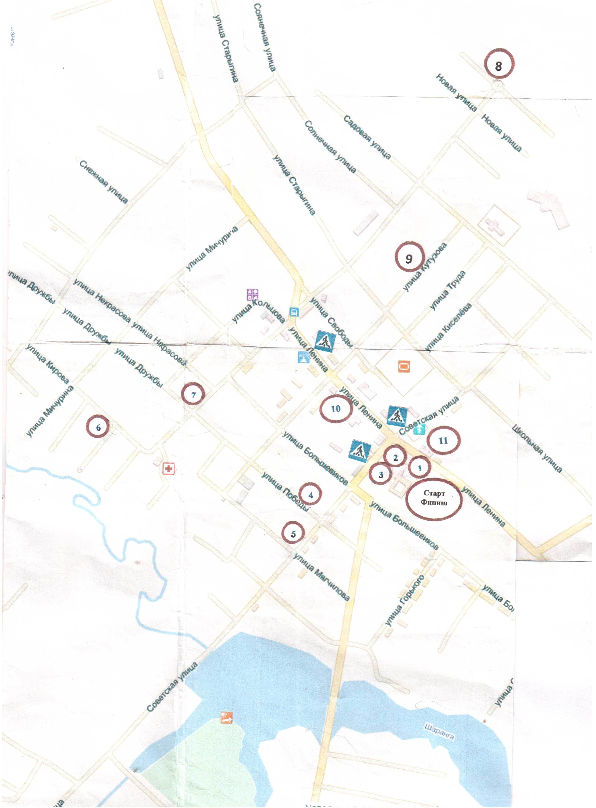

Вопросы по туристическому маршруту
1. Назовите годы жизни Героя Советского союза Великой Отечественной войны Анатолия Григорьевича Мягчилова.(1923 – 1944гг.)
- Как называется скульптура, изображающая голову, плечи , грудь человека, обычно на подставке? (бюст)
2. Назовите год основания Шаранги? Сколько душ мужского населения жили в год основания Шаранги? (1747 год ; 12 душ мужского населения)
3. Как называется памятник, расположенный на аллее Славы? В какой руке держит солдат автомат? («Памятник погибшим воинам»; в правой)
4. Какой номер дома по улице Победы отмечен красной звездой? (дом № 23)
5. В каком году ул. Больничная была переименована в ул. Мягчилова, и какому событию это было посвящено? (1965г., в честь 20-летия со Дня Победы в ВОВ)
- Какой подвиг совершил А.Г.Мягчилов? (Взвод автоматчиков мл.лейтенанта Мягчилова стремительной атакой захватили высоту в р-не Псковской обл. и удерживали её до тех пор, пока разведчики не выполнили задание).
6. Кто такой Александр Васильевич Суворов и чем он прославился? (Генералиссимус, единственный полководец в мировой военной истории, который не проиграл ни одного сражения).
- Как имя Александра Васильевича Суворова связано с Великой Отечественной войной 1941-1945 годов? (В 1942 году учрежден Орден Суворова трёх степеней).
- Какова протяжённость ул. А.В.Суворова? (200м)
7. Орудие, какого века находится на ул. Первомайской? (пушка конец 18 века)
- Сколько ядер рядом с пушкой? (4)
8. Как называется Микрорайон, где находятся улицы Героев Советского союза М.М.Кузнецова и А.М.Рогожникова? (Молодёжный микрорайон)
- Определите высоту стелы. (6,5 м)
- Назовите военную технику, расположенную у памятника. ( пушки и танк времён ВОВ)
- Какой подвиг совершил наш земляк Герой Советского Союза Андрей Михайлович Рогожников? (под огнём противника построили моста через р. Днепр в районе г. Могилёва)
- Какой подвиг совершил наш земляк Герой Советского Союза Михаил Михайлович Кузнецов? (при форсировании р. Одер, захватили высоту и
удерживали плацдарм до тех пор, пока на него не переправились передовые подразделения дивизии)
9. Кто такой Михаил Илларионович Кутузов? Чем связано его имя с Великой Отечественной войной 1941-1945 годов? (Русский полководец; генерал-фельдмаршал; ученик и соратник Александра Васильевича Суворова. В 1942 г. был учрежден Орден Кутузова трёх степеней).
- Поле русской славы, бои за которое проходили как в войне с Наполеоном, так и в войне с Гитлером? (Бородинское поле)
- В каком направлении по сторонам света расположена ул. Кутузова? (северо-восточном)
10. В каком году построено здание районного народного краеведческого музея и что первоначально в этом здании находилось? (1905г. Волостной исполнительный Комитет)
11. - В какие годы существовал Шарангский детский дом № 15? (Открыт в 1942 году, закрыт в 1968 году)
- Что такое блокада? ( действия, направленные на изоляцию неприятельского объекта путём пресечения его внешних связей)

Паспорт маршрута
Номинация |  | Туристский маршрут
Название |  | «Мы этой памяти верны»
Ф.И.О. автора (авторов) |  | Кузнецов Дмитрий Николаевич
Описание маршрута
1 | Муниципальное образование, территория / муниципальные  образования, по которым проходит маршрут |  | р.п. Шаранга, Нижегородская область
2 | Наименование маршрута, способ передвижения |  | пешеходный
3 | Тематика маршрута (познавательный, приключенческий,  экологический, оздоровительный, образовательный,  развлекательный, рекреационный, спортивный) |  | познавательный
4 | Форма организации (организованный, самодеятельный) |  | организованный
5 | Протяженность маршрута (км) |  | 5.3 км
6 | Пункт начала маршрута |  | Р.п. Шаранга, ул. Ленина д.34а
7 | Пункт окончания маршрута |  | Р.п. Шаранга, ул.Ленина д.35
8 | Перечень географических точек следования по маршруту |  | Ул. Ленина, ул. Советская, ул.Мягчилова, ул Кирова, ул. Суворова, ул.Кирова, ул.Первомайская, ул.Рогожникова, ул.Кузнецова, ул.Первомайская, ул.Садовая, ул.Кутузова. ул.Комсомольская, ул.Ленина.
9 | Объекты показа на маршруте (краткое описание) |  | 1.Памятник А.Г.Мягчилову  2. Аллея Славы в школьном парке  3. Памятник погибшим воинам  4. Ул.Победы, дом 23 отмечен красной звездой.  5. Перекрёсток улиц Советской и Мягчилова (памятная табличка с краткой информацией о подвиге Героя )  6. ул. Суворова  7. Пушка конца 18 века  8. «Молодёжный микрорайон» - Стелла с орлом, памятник Героям ВОВ, улицы Героев Советского союза Рогожникова и Кузнецова с памятными табличками, военное орудие времён ВОВ.  9. ул. Кутузова  10. Районный народный краеведческий музей.  11. ул Ленина – 35, бывшее здание детского дома № 15.
10 | Продолжительность маршрута (дни) |  | 2 часа
11 | Категория сложности (возрастные ограничения, с физической  подготовкой, с туристской подготовкой) |  | Дети с 10 лет, с туристской подготовкой
12 | Предполагаемое количество туристов в одной группе |  | От 2 до 12 человек
13 | График движения (по дням и часам) |  | Прохождение маршрута максимально 2 часа.
14 | Точное указание расположений остановок (мест ночлега),  иллюстративный материал при наличии разметки на  маршруте: оборудованные места остановок, указателями и др.
15 | Организатор маршрута (в настоящее время) |  | Шарангский ДДТ,  Шишмакова З.А.
16 | Контакты организаторов (телефон, сайт, E-mail) |  | 8(831)5521498  E-mail: ddt.sharanga@yandex.ru
17 | Периоды функционирования маршрута  (год, месяц, несколько месяцев, сезон) |  | В любое время года.
18 | Ограничения по погодным условиям |  | В хорошую погоду
19 | Наличие особых экологических условий |  | нет
20 | Стоимостные параметры |  | нет
21 | Дополнительная информация |  | Перед выходом на маршрут команды или участники должны пройти инструктаж по правилам дорожного движения и предстартовую проверку на наличие снаряжения: планшетку, карандаш , ручку, компас, фотоаппарат.

Литература:
- http://komanda-k.ru/
- География Шарангского района: Учебное пособие для учащихся общеобразовательных школ / С.Н. Пияшова, В.М. Смирнова, … .- 2009.-141с.
- Зарембо З.П. Подранки. Шаранга.: Центральная библиотека, 2011. – 102с. – ил.
- Победа. Правда. Память, художественное оформление – В.В. Петрухин. Нижний Новгород, издательство, ДЕКОМ, 2005. – 224с.
- Улицы Шаранги: Путеводитель. 3-е изд., переработанное и дополненное./МУК «МЦБС» Шарангского района. – Шаранга: шарангская центральная библиотека, 2013. – С.44., ил.

Приложение 1
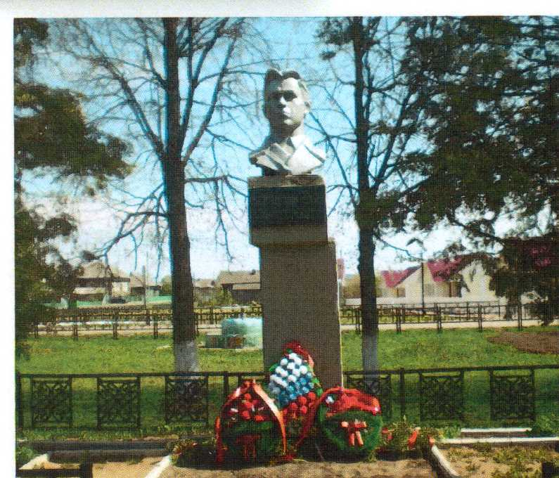
Памятник Герою Советского Союза А.Г.Мягчилову

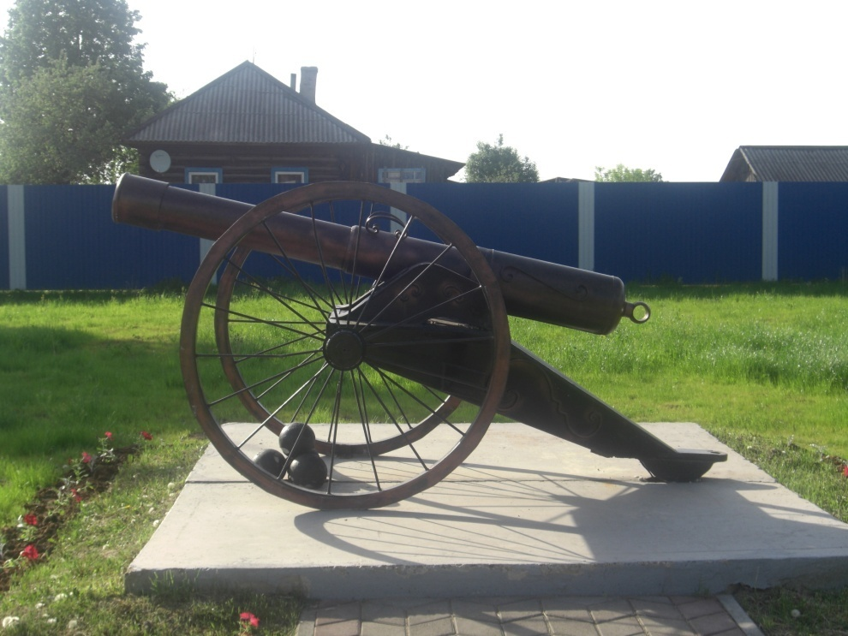
Пушка конца XVIII века
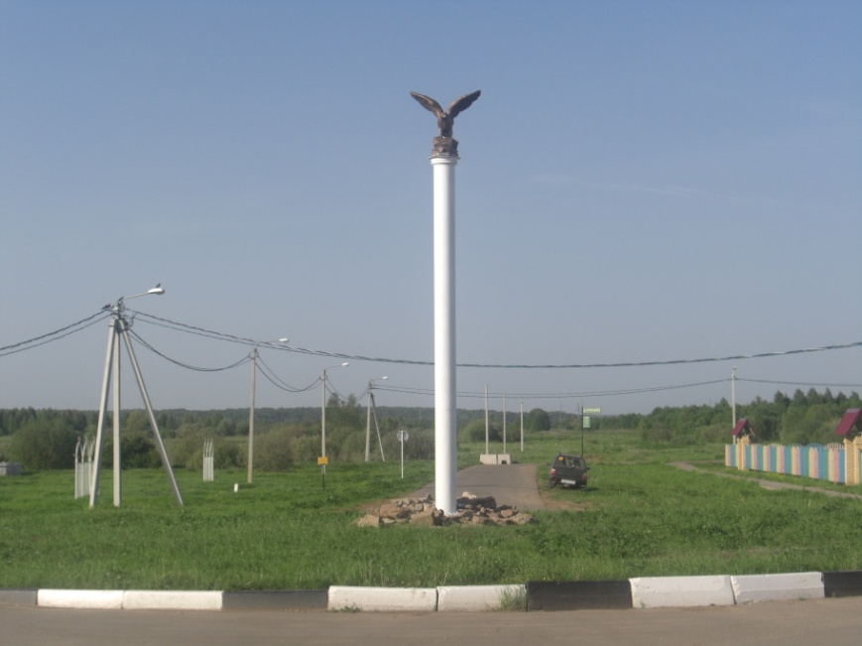
Стела с орлом

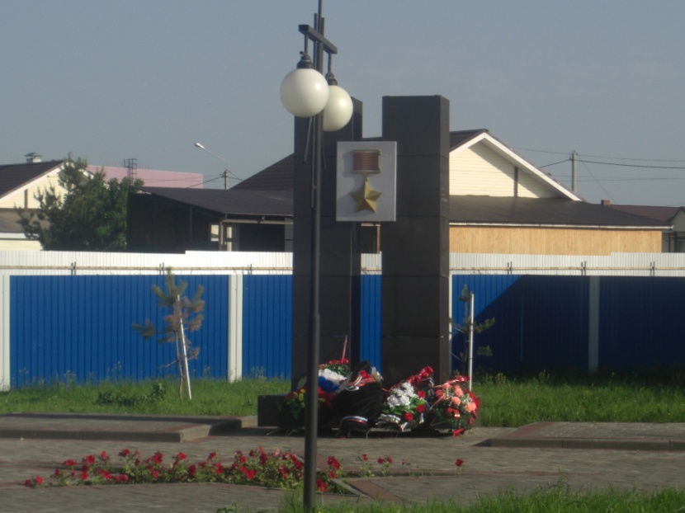
Звезда героя

